|  |
| --- |
| **TRƯỜNG ĐẠI HỌC THÁI BÌNH**  **KHOA CÔNG NGHỆ THÔNG TIN**    **ĐỒ ÁN HỌC PHẦN**  **LẬP TRÌNH NÂNG CAO**  **TÊN ĐỀ TÀI**  **QUẢN LÝ MUA BÁN VẬT LIỆU XÂY DỰNG**  **SVTH: Giang Tuấn Phương**  **Lớp: DH6 – CNTT2**  **GVHD: Nguyễn Thị Thu Hiền**      *Thái Bình,tháng 11 năm 2020* |

# **LỜI MỞ ĐẦU**

Ngày nay khoa học kỹ thuật phát triển như vũ bão, lao động trí óc dần thay thế cho lao động chân tay bằng những ứng dụng khoa học kỹ thuật Với việc áp dụng thành tựu tiên tiến hiện đại của công nghệ thông tin đã cho ra đời các chương trình thay thế phương pháp thủ công làm giảm bớt thời gian, sức lực, tăng độ chính xác, bảo mật cao. Và góp phần đắc lực trong cuộc cách mạng khoa học này phải kể đến lĩnh vực công nghệ thông tin. Công nghệ thông tin được ứng dụng trong nhiều lĩnh vực đặc biệt là trong ngành kinh tế, nó đóng góp một phần đáng kể vào quá trình hội nhập. Như chúng ta đã biết, việc quản lý kinh doanh của rất nhiều cửa hàng vẫn tiến hành rất thủ công, việc ghi chép thông qua sổ sách gặp rất nhiều trở ngại, gây khó khăn cho người quản lý khi muốn xem xét tình trạng các mặt hàng còn hay hết. Cũng như rất khó có thể thống kê nhanh chóng được doanh thu của cửa hàng theo ngày,theo tháng theo quý ...Từ thực tế như vậy mà nhóm em đã tiến hành xây dựng một phần mền:"Quản lý bán vật liệu xây dựng cho một cửa hàng"

Hệ thống là một chương trình phần mềm cho phép người sử dụng thực hiện một cách nhanh chóng,chính xác việc nhập dữ liệu, lưu trữ cập nhật thông tin các mặt hàng,thực hiện yêu cầu báo cáo bán hàng hay báo cáo tài chính của cửa hàng... với giao diện làm việc thân thiện, tiện dụng đối với người sử dụng hệ thống.

Mong rằng với phần mền này em những sinh viên ngành công nghệ thông tin của Trường Đại học Thái Bình có thể đóng góp được một phần nhỏ bé của mình vào sự phát triển kinh doanh của các cửa hàng nói riêng và của nền kinh tế nước nhà nói chung.Với sự cố gắng và nỗ lực của mình, em đã xây dựng và hoàn thành đề tài này.

**NHẬN XÉT CỦA GIẢNG VIÊN HƯỚNG DẪN**

**Giảng viên**

*(Ký, ghi rõ họ tên)*

**DANH MỤC CÁC BẢNG**

Bảng 1: Tài khoản đăng nhập

Bảng 2: Danh sách vật liệu

Bảng 3: Danh sách nhân viên

Bảng 4: Danh sách khách hàng

Bảng 5: Nhà cung cấp

Bảng 6: Bảng hóa đơn

Bảng 7: Bảng chi tiết hóa đơn

MỤC LỤC

LỜI MỞ ĐẦU 2

CHƯƠNG I. GIỚI THIỆU CHUNG 9

I. Tên đề tài: Quản Lí Vật Liệu Xây Dựng 9

II. Lý do chọn đề tài 9

III. Giới Thiệu Đề Tài 10

1. Yêu cầu của đề tài: 10

2. Cách quản lí: 12

3. Phân tích chức năng 13

4. Phạm vi ứng dụng của đề tài: 17

5. Đối tượng sử dụng: 17

IV. Khảo sát hiện trạng 17

1.Nguồn điều tra: 18

2.Hiện trạng của cửa hàng: 18

3. Nhu cầu của cửa hàng: 18

CHƯƠNG II. THIẾT KẾ CƠ SỞ DỮ LIỆU 19

I. XÁC ĐỊNH THỰC THỂ 19

1.Thực thể tài khoản đăng nhập 19

2. Thực thể danh sách vật liệu 19

3. Thực thể danh sách nhân viên 20

4. Thực thể khách hàng 21

5. Thực thể nhà cung cấp 21

6. Thực thể hóa đơn 22

II.BIỂU ĐỒ THỰC THỂ LIÊN KẾT 23

1. Mô hình ER 23

2. Biểu đồ phân cấp chức năng 25

3. Sơ đồ Diagram 26

CHƯƠNG III. THIẾT KẾ GIAO DIỆN 27

1. Form Trang Chủ 27

2. Form đăng nhập 28

3. Form đổi mật khẩu 29

4. Form quản lý tài khoản 30

5. Form tìm kiếm 31

6. Form thông tin 32

7. Form thống kê 33

8. Form hóa đơn 34

9. Form Khách hàng 35

10. Form danh sách nhà cung cấp 36

11.Form danh sách nhân viên 37

12. Form Quản lý vật liệu 38

13.Form In Hóa Đơn 39

14.Form hỗ trợ 40

CHƯƠNG IV. CÀI ĐẶT CÁC CHỨC NĂNG CỦA HỆ THỐNG VÀ THỬ NGHIỆM CHƯƠNG TRÌNH 42

IV.1 Code cài đặt một số chức năng chính 42

IV.1.1 Chức năng nhập liệu 42

IV.1.2 Chức năng tìm kiếm 43

IV.1.3 Chức năng report 44

IV.2 Kiểm thử chương trình 45

1. Những kết quả tích cực 45

2. Những mặt hạn chế của chương trình 45

Kết luận 46

CHƯƠNG I. GIỚI THIỆU CHUNG

1. Tên đề tài: Quản Lí Vật Liệu Xây Dựng

2. Lý do chọn đề tài

Trong thời đại công nghiệp phát triển và nền kinh tế thị trường như ngày nay, việc quản lý, điều hành và phát triển một doanh nghiệp lớn hay nhỏ cũng đều đòi hỏi phải có sự quản lý chặt chẽ từ cấp lãnh đạo đến từng nhân viên, từ các phòng ban đến các bộ phận của doanh nghiệp đó.

Để thực hiện được yêu cầu đó, chúng ta không thể sử dụng phương thức quản lý thủ công trên giấy tờ như trước đây nữa vì làm như vậy có nghĩa là chúng ta đang tự đào thải mình ra khỏi guồng máy công nghiệp của thời đại.  
Để xử lí thông tin một cách nhanh chóng, chính xác và có hiệu quả thì ngành công nghệ thông tin đã phát triển tương đối phổ biến trên thế giới nói chung và Việt Nam nói riêng, nó đã cung cấp cho chúng ta những biện pháp cần thiết đó. Đã qua đi thời tính toán, lưu trữ dữ liệu bằng các phương pháp thủ công truyền thốn mang nặng tính chất lạc hậu, lỗi thời.

Công nghệ thông tin đã đi vào các nghành với một phương thức hoạt động hoàn toàn mới mẻ, sáng tạo và nhanh chóng mà không mất đi sự chính xác.  
Việc ứng dụng công nghệ thông tin đã mang lại bước đột phá mới cho công tác quản lí kho, giúp doanh nghiệp nắm bắt được thông tin về hàng hoá,vật tư, nguyên vật liệu sản phẩm một cách chính xác kịp thời. Từ đó, người quản lí doanh nghiệp có thể đưa ra các kế hoạch và quyết định đúng đắn, giảm chi phí và tăng khả năng cạnh tranh, nâng cao kết quả hoạt động sản xuất kinh doanh.  
Hệ thống quản lý là một trong các hệ thống được nhiều cơ quan sử dụng và đã được thiết kế một cách đa dạng và phong phú. Một trong những ứng dụng của công nghệ thông tin vào việc quản lý, đó là quản lý hệ thống vật tư.  
Với sự trợ giúp của các phần mềm thích hợp, việc quản lý điều hành và phát triển doanh nghiệp sẽ trở nên dễ dàng hơn. Nhân viên quản lý vật tư sẽ không mất nhiều thời gian để ghi chép các hóa đơn nhập cũng như xuất hàng vật tư. Các kế toán viên sẽ đỡ vất vả hơn trong việc hạch toán thu chi. Và ban lãnh đạo cũng sẽ dễ dàng quản lý công việc chung của công ty hơn. Hơn nữa khi số lượng công việc tăng lên, hoạt động doanh nghiệp mở rộng ra thì việc quản lý cũng sẽ khó khăn hơn, đòi hỏi cả nhân viên lẫn người quản lý, lãnh đạo phải mất nhiều thời gian để nắm bắt tình hình và đối chiếu nhiều loại sổ sách để tránh sai sót trong khi thao tác. Do đó hiệu quả công việc sẽ giảm. Nhưng khi những công việc mà chúng ta đang phải thao tác bằng tay trước kia đã được lập trình sẵn trong máy, khi cần những thông tin yêu cầu thì trong khoảng thời gian ngắn hệ thống sẽ cho chúng ta một kết quả nhanh nhất với độ chính xác cao.  
Phần mềm quản lí vật tư là một giải pháp tiên tiến. Nó là một hệ thống quản lí đầy đủ các thông tin về kho, vật tư hàng hoá cũng như các nhiệm vụ nhập kho, xuất kho nội bộ, kiểm kê kho vật tư và điều chinh vật tư sau khi kiểm kê.  
Cùng với tình hình trên em đang tiến hành tin học hóa hệ thống thông tin, đặc biệt là hệ thống thông tin trong việc quản lý vật tư phục vụ ngày càng tốt hơn cho khách hàng hiện tại và tương lai. Do đó đề tài mà em chọn để  
nghiên cứu và thực hiện là: “Quản lí mua bán vật liệu xây dựng”

III. Giới Thiệu Đề Tài

1. **Yêu cầu của đề tài:**

Phân tích và thiết kế phầm mền quản lý bán vật liệu xây dựng cho một cửa hàng, đảm bảo các yêu cầu cơ bản sau:

a. Nhập hàng:

- khi cửa hàng tiến hành nhập hàng từ các cơ sở xí nghiệp thì sẽ cho phép nhập và lứu trữ các thông tin về vật liệu và sản phẩm vào kho

- Có thể kiểm tra được số lượng và loại mặt hàng được nhập vào theo từng ngày , tháng... thận lợi cho việc kiểm tra, thống kê các mặt hàng, sản phẩm

- Cho phép cập nhật, lưu trữ các thông tin về sản phẩm bán ra để tính toán và in hóa đơn bán hàng giao cho khách hàng

- Có thể phân chia được các thông tin về các sản phẩm bán ra theo ngày/tháng để tiện cho việc kiểm tra, tìm kiếm

b. Quản lí danh mục vật liệu, sản phẩm

- Cho phép cập nhật các thông tin về số lượng, giá cả, đơn vị tính của vật liệu, sản phẩm giúp cho thao tác nhập hàng và xuất hàng được tiến hành một cách nhanh chóng

- Cho phép cập nhật giá cả của sản phẩm

- Hệ thống tìm kiếm sản phẩm theo tên giúp tiết kiệm thời gian trong việc chỉnh sửa

c. Quản lí danh mục khách hàng và nhà cung cấp :

- Cho phép nhập thông tin của khách hàng và nhà cung cấp

- Giúp cho thao tác nhập hàng và xuất hàng trở nên nhanh chóng thuận tiện, tiết kiệm được thời gian

- Cho phép tìm kiếm thông tin khách hàng và nhà cung cấp

d. Quản lí và in hóa đơn :

- Cho phép in hóa đơn tự động sau khi nhập thông tin đầy đủ

- Có thể phân biệt được hóa đơn theo từng ngày, tháng

- In ấn được hóa đơn theo từng khách hàng hay theo mặt hàng bán

- Giảm thiểu thời gian ghi chép hóa đơn cho khách hàng

e. Chức năng báo cáo :

- Có thể báo cáo về hạt động doanh thu của cửa hàng, số lượng các loại mặt hàng bán ra trong ngày của từng mặt hàng , số tiền thu được trong ngày

- Có thể phân tích được loại sản phẩm bán chạy nhất cũng như sản phẩm khó bán nhất

- Tạo thuận lợi cho việc nhập hàng đáp ứng thị trường

f. Yêu cầu của hệ thống:

- Hệ thống phần mềm phải chạy một cách trơn chu, không được xảy ra nhiều lỗi và phải tính toán chính xác

- Phải có hướng dẫn nghiệp vụ cũng như các thao tác đối với phần mềm

- Có sự bảo trì, bảo dưỡng kịp thời khi có sự cố xảy ra

2. Cách quản lí:

- Nhập hàng:

+ Hàng được nhập vào từ các cơ sở xí nghiệp, sau khi ghi các thông số về tên hàng, loại hàng, số lượng, đơn vị tính, giá nhập, giá bán thì các thông số này được nhập đầy đủ vào danh mục hàng trong hệ thống

+ Các thông số này sẽ được lưu trong hệ thống phục vụ cho việc tra cứu để bán hàng

+ Trong trường hợp nhập sai thì chức năng sủa sẽ thay đổi và lưu lại thông tin của các vật liệu, hàng hóa

- Xuất hàng:

+ Khi khách hàng đến mua hàng tại cửa hàng thì từ nhu cầu của khách nhân viên sẽ tìm hàng phù hợp và in hóa đơn bán hàng gửi cho khách

+ Những thông tin của khách hàng cũng được lưu trữ vào trong hệ thống

- Thống kê báo cáo:

+ Sau mỗi tháng thì của hàng có nhu cầu thống kê báo cáo doanh thu, lợi nhuận của việc kinh doanh

+ Nhân viên lập ra các báo cáo với các thông số theo yêu cầu của chủ cửa hàng

+ Hệ thống có thể làm các thống kê về kinh doanh như: danh sách khách hàng mua nhiều nhất, danh sách hàng hóa bán chạy nhất, khó bán nhất danh sách các mặt hàng hay bị lỗi và bị trả lại...

- Lập các hóa đơn bán hàng, nhập hàng:

+ Sau khi khách hàng mua hàng tại cửa hàng thì nhân viên bán hàng tính tiền và in hóa đơn gửi khách hàng

+ Các thông số in trong hóa đơn được lấy từ các danh mục như: hàng hóa, nhà cung cấp, khách hàng

* Chỉnh sửa và lưu các thông tin:

+ Các thông tin về hàng hóa, khách hàng, nhà cung cấp có thể thay đổi mà do đó mà ta cần thay đổi các thông tin được lưu trữ trong hệ thống

+ Hệ thống sẽ cho phép tìm kiếm các thông tin cần cập nhật, chỉnh sủa theo các trường dữ liệu như: Tên khách hàng, tên nhà cung cấp, địa chỉ khách, địa chỉ nhà cung cấp…

3. Phân tích chức năng

3.1. Quản lý user

a. Đầu vào:

-Tên ngườidùng do chủ cửa hàng nhập.

-Tên đăng nhập, password và quyền tương ứng do người chủ cửa hàng gán

-Tên đăng nhập của người dung

b. Đầu ra:

-Quyền của người sử dụng trong khi làm việc với phần mềm

c. Yêu cầu chức năng:

-Chức năng này do người chủ cửa hàng quản lý, dùng để quản lý những người tham gia vào chương trình.

-Chủ cửa hàng có quyền: Đăng nhập hệ thống, nhập và thay đổi người tham gia hệ thống.

-Để tham gia hệ thống, người sử dụng phải đăng nhập (Tên đăng nhâp, pass word), Nếu pass họp lệ người đó sẽ được cấp quyền tương ứng trong suốt quá trình tham gia hệ thống. Ngược lại: yêu cầu nhập lại.

3.2. Nhập thông tin

a. Đầu vào:

-Thông tin về người dùng hệ thống.

-Thông tin về khách hàng.

-Thông tin về nhà cung cấp

-Thông tin về mặt hàng nhập (Tên hàng, số lượng, hạn sử dụng) .

b. Đầu ra:

-Thông tin được đưa vào kho dữ liệu.

Yêu cầu chức năng:

-Thông tin người dùng được nhập gồm: Tên người sử dụng, tên đăng nhập, Password.

-Thông tin về khách hàng gồm: Tên khách hang, Mã khách hang, Địachỉ

-Thông tin nhà cung cấp gồm:

+ Tên nhà cung cấp

+Mã nhà cung cấp.

-Thông tin về vật liệu.

+ Tên vật liệu

+ Mã nhà cung cấp

+ Số lượng

+ Đơn giá

3.3. Sửa đổi thông tin:

a. Đầu vào:

-Tên thông tin sửa đổi

-Nội dung sửa đổi

b. Đầu ra:

-Thông tin đã được sửa đổi

-Thông tin được đưa trở lại kho dữ liệu.

c. Yêu cầu của chức năng:

-Người dùng hệ thống nhập loại thông tin cần sửa đổi.

-Chủ cửa hàng chỉ có quyền sửa thông tin về user.

-Nhân viên không có quyền sửa đổi thông tin về user, nhưng có toàn quyền sửa đổi các thông tin khác.

-Thay đổi thông tin, thêm, xoá thông tin.

-Tất cả thông tin được ghi lại vào kho dữ liệu là CSDL ban đầu.

3.4. Tìm kiếm thông tin

a. Đầu vào:

-Nội dung yêu cầu tìm kiếm.

+ Tìm kiếm theo vật liệu.

+ Tìm kiếm theo khách hàng.

+ Tìm kiếm theo nhà cung cấp.

+ Tìm kiếmtheo hoá đơn theo tháng, quý, năm.

b. Đầu ra:

-Kết quả tìm kiếm theo nội dung

c. Yêu cầu của chức năng:

-Thông tin được tìm kiếm theo yêu cầu của người sử dụng.

-Chức năng này tự so sánh, đối chiếu thông tin đầu vào với thông tin trong cơ sở dữ liệu.

3.5. Thống kê

a. Đầu vào:

-Nội dung yêu cầu thống kê

+ Thống kê khách hàng, nhà cung cấp, vật liệu theo yêu cầu.

+ Thống kê các loại thông tin theo tháng,quý, năm như: Thống kê tiền lãi, thống kê doanh thu, thống kê công nợ.

b. Đầu ra:

- Các danh sách cần đưa ra theo thông tin tìm kiếm.

- Thông tin được đưa ra dưới dạng danh sách,bản ghi đơn lẻ, hay hoá đơn.

c. Yêu cầu của chức năng:

- Chức năng sẽ hiển thị các thông tin dưới dạng danh sách, hay bản ghi đơn lẻ.

- Tất cả các yêu cầu của người sử dụng liên quan đến tính toán đều được tính toán một cách ngầm định.

- Mọi thông tin đều hiện thị với giao diện rất dễ hiểu.

3.6. In ấn:

a. Đầu vào:

-Nội dung yêu cầu in ấn.

+In danh sách khách hàng

+ In danh sách nhà cung cấp

+ In danh sách nhân viên.

+ In hoá đơn mua, bán.

+ In tiền lãi, nợ theo khoảng thời gian.

+ In doanh thu theo khoảng thời gian.

b. Đầu ra:

+ Các danh sách, các phiếu yêu cầu in ấn.Yêu cầu chức năng:

+ Các thông tin đã thống kê được lưu lại và chờ lệnhin.

+ Nếu có thông tin yêu cầu in:

Chấp nhận: Danh sách đã được thống kê được chuyển đến máy in.

Nếu không: Thoát khỏi chức năng in ấn.

4. Phạm vi ứng dụng của đề tài:

- Phục vụ cho việc quản lý bán hàng của đại lý bán vật liệu xây dựng

- Công việc chỉ quản lý việc liên quan đến bán hàng, kiểm tra hàngcòn trong kho, hàngxuất, giá thành, hoá đơn, ...thống kê doanh thu theo kì. Để phục vụ cho việc tổng kết hoạt động bán hàng của đại lý.

5. Đối tượng sử dụng:

- Người chủ cửa hàng: Có toàn quyền sử dụng hệ thống.

- Nhân viên:Có thể nhập thông tin về hàng hoá, tra cứu thông tin về hàng về khách

hàng,xử lý số liệu và hoá đơn, lập báo cáo thu chi, doanh thu theo tháng.

1. Khảo sát hiện trạng

Đây là bước mở đầu của quá trình phát triển hệ thống. Tìm môi trường hoạt động của hệ thống, tìm hiểu hệ thống cũ và nhu cầu khách hàng để xem xét các ưu nhược điểm của hệ thống cũ, hay tài nguyên của của hàng.

1.Nguồn điều tra:

+Điều tra một số cửa hàng bán vật liệu xây dựng: Đặc biệt ở cửa hàng:Doanh Nghiệp tư nhân Thành Ga Địa chỉ Trần lãm – phường Trần Lãm- T.P Thái Bình Phỏng vấn chủ các cửa hàng.

+ Phỏng vấn người làm thuê.

+Xem sổ ghi nợ, sổ thanh toán, sổ nhập hàng.

+Quan sát quá trình nhập hàng và bán lẻ xi măng.

2. Hiện trạng của cửa hàng:

+ Bà chủ cửa hàng kiêm kế toán, chỉ quản lý bán hàng bằng sổ sách, mọi thông tin lưu trữ đều bằng văn bản giấy tờ (đơn hàng, sổ nợ, sổ thanh toán, sổ nhập hàng).

+ Cửa hàng không có máy tính.

+ Công việc nhập dữ liệu vào sổ sách đơn giản, nhưng khó tra cứu và rất mất thời gian, nhiều dủi do nếu nhập sai hay mất sổ.

+Nên phần mềm phải thực sự dễ sử dụng để chủ cửa hàng sẽ là chủ hệ thống

3. Nhu cầu của cửa hàng:

+ Giao diện đơn giản, dễ sử dụng.

+ Quá trình nhập thông tin phải đơn giản.

+Tra cứu nhanh, biết được thông tin về hàng trong kho, hiểnthị vàin bảng báo giá của các mặt hàng.

+ Biết được danh sách khách nợ, chủ nợ là nhà cung cấp nào, số tiền nợ cụ thể...

+ Chủ cửa hàng là chủ hệ thống, mọi thành viên khác tham gia vào hệ thống theo quyền mà chủ cửa hàng cấp

CHƯƠNG II. THIẾT KẾ CƠ SỞ DỮ LIỆU

1. XÁC ĐỊNH THỰC THỂ

1.Thực thể tài khoản đăng nhập

TaiKhoanDangNhap (NameAcount, NameUser, PassWord, Quyen)

|  |  |  |  |
| --- | --- | --- | --- |
| STT | TÊN | KIỂU | DIỄN GIẢI |
| 1 | NameAcount | Nvarchar(20) | Tên tài khoản |
| 2 | NameUser | Nvarchar(50) | Tên người dùng |
| 3 | PassWord | Nchar(10) | Mật khẩu |
| 4 | Quyen | Nvarchar(50) | Quyền truy nhập |

Bảng 1: Tài khoản đăng nhập

1. Thực thể danh sách vật liệu

VatLieu (MAVL, TenVL, DvTinh, GiaNhap, Loai, MaNCC)

|  |  |  |  |
| --- | --- | --- | --- |
| STT | TÊN | KIỂU | DIỄN GIẢI |
| 1 | MAVL | Nchar(10) | Mã vật liệu |
| 2 | TenVL | Nvarchar(50) | Tên vật liệu |
| 3 | DvTinh | Nvarchar(20) | Đơn vị tính |
| 4 | GiaNhap | Char(10) | Giá nhập |
| 5 | Loai | Nchar(10) | Loại vật liệu |
| 6 | MaNCC | Nchar(10) | Mã nhà cung cấp |

Bảng 2: Danh sách vật liệu

1. Thực thể danh sách nhân viên

NhanVien (MaNV, TenNV, DiaChi, SDT, Luong, CongViec)

|  |  |  |  |
| --- | --- | --- | --- |
| STT | TÊN | KIỂU | DIỄN GIẢI |
| 1 | MaNV | Nchar(10) | Mã nhân viên |
| 2 | TenNV | Nvarchar(50) | Tên nhân viênn |
| 3 | DiaChi | Nvarchar(50) | Địa chỉ |
| 4 | SDT | Nchar(30) | Số điện thoại |
| 5 | Luong | Nvarchar(50) | Lương của nhân viên |
| 6 | CongViec | Nvarchar(50) | Công việc của từng nhân viên |

Bảng 3: Danh sách nhân viên

1. Thực thể khách hàng

KhachHang(MaKH, TenKH, DiaChi, SDT, Diem)

|  |  |  |  |
| --- | --- | --- | --- |
| STT | TÊN | KIỂU | DIỄN GIẢI |
| 1 | MaKH | Nchar(10) | Mã khách hàng |
| 2 | TenKH | Nvarchar(50) | Tên khách hàng |
| 3 | DiaChi | Nvarchar(50) | Địa chỉ |
| 4 | SDT | Nchar(30) | Số điện thoại |
| 5 | Diem | Char(10) |  |

Bảng 4: Danh sách khách hàng

1. Thực thể nhà cung cấp

NhaCungCap(MaNCC, TenNCC, DiaChi, SDT, Email)

|  |  |  |  |
| --- | --- | --- | --- |
| STT | TÊN | KIỂU | DIỄN GIẢI |
| 1 | MaNCC | Nchar(10) | Mã nhà cung cấp |
| 2 | TenNCC | Nvarchar(50) | Tên nhà cung cấp |
| 3 | DiaChi | Nvarchar(50) | Địa chỉ |
| 4 | SDT | Nchar(30) | Số điện thoại |
| 5 | Email | Nvarchar(50) | Email nhà cung cấp |

Bảng 5: Nhà cung cấp

1. Thực thể hóa đơn

HoaDon(MaHD, MaVL, SoLuong,DonGia)

|  |  |  |  |
| --- | --- | --- | --- |
| STT | TÊN | KIỂU | DIỄN GIẢI |
| 1 | MaHD | Nchar(10) | Mã hóa đơn |
| 2 | MaVL | Nchar(10) | Mã vật liệu |
| 3 | SoLuong | Char(10) | Số lượng |
| 4 | DonGia | Char(10) | Đơn giá |

Bảng 6: Bảng hóa đơn

1. Thực thể chi tiết hóa đơn

ChiTietHoaDon(MaHD, TenHD, MaNV, MaKH, NgayLap)

|  |  |  |  |
| --- | --- | --- | --- |
| STT | TÊN | KIỂU | DIỄN GIẢI |
| 1 | MaHD | Nchar(10) | Mã hóa đơn |
| 2 | TenHD | Nvarchar(50) | Tên hóa đơn |
| 3 | MaNV | Nchar(10) | Mã nhân viên |
| 4 | MaKH | Nchar(10) | Mã khách hàng |
| 5 | NgayLap | Date | Ngày lập hóa đơn |

Bảng 7: Bảng chi tiết hóa đơn

II.BIỂU ĐỒ THỰC THỂ LIÊN KẾT

1. Mô hình ER

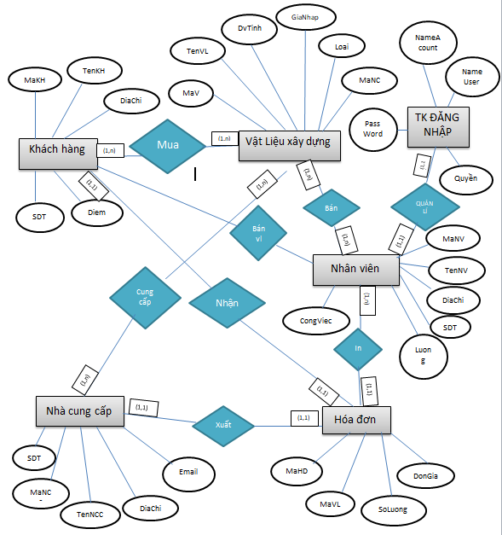

1. Biểu đồ phân cấp chức năng

TK Theo Mã HD

In Ấn Theo Yêu Cầu

In Ấn

Thống Kê Theo Yêu Cầu

Thống Kê

TK Theo Tên KH

TK Theo Mã KH

TK Theo Mã NCC

TK theo Mã hàng

Tìm Kiếm

Thay đổi thông tin

Bổ sung thông tin

Xóa thông tin

Sửa đổi thông tin

Nhập DS

Uses

Nhập TT Nhà CC

Nhập TT khách

Hàng

Nhập thông tin

**QUẢN LÝ BÁN VẬT LIỆU XÂY DỰNG**

Quản lí Uses

Thoát

Đăng Nhập

Đăng Kí

1. Sơ đồ Diagram

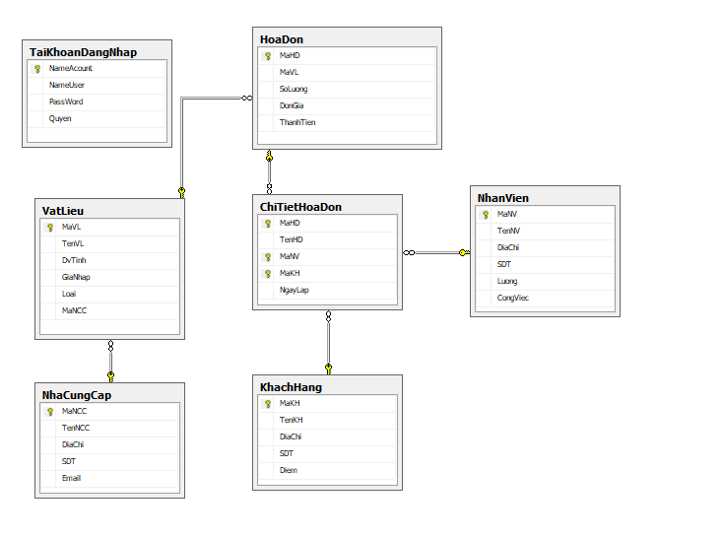

CHƯƠNG III. THIẾT KẾ GIAO DIỆN

1. Form Trang Chủ

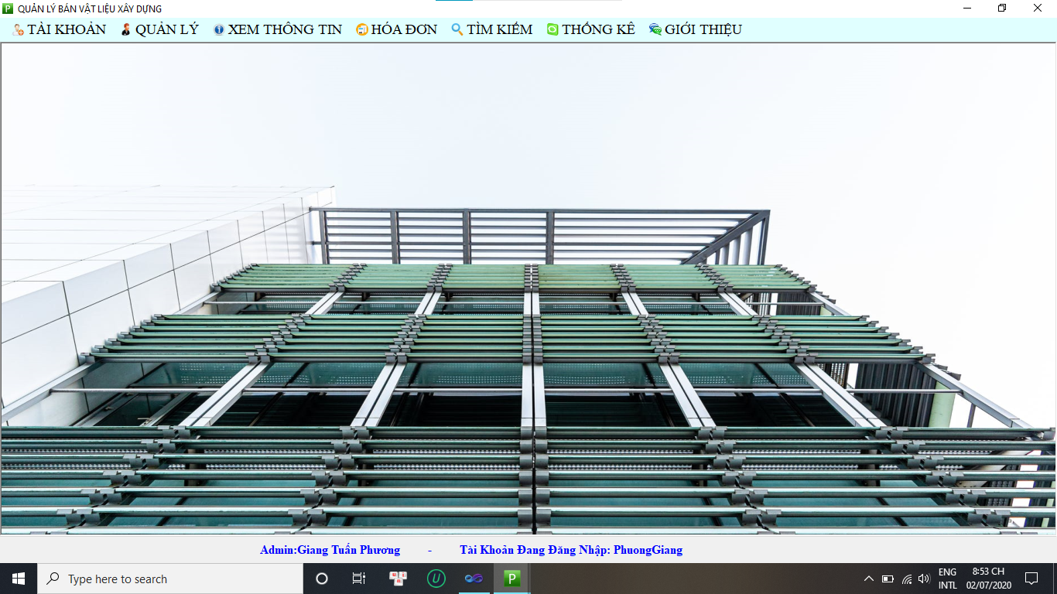

* Tại Form Trang chủ thì có các chức năng:

Mục tài khoản: cho phép người dùng đăng nhập và đổi tài khoản

Mục quản lý: cho phép xem các thông tin dược quản lý

Muc xem thông tin: cho phép xem chi tiết các thông tin như: Khách hàng, Nhà cung cấp, Nhân viên, dánh sách tài khoản, vật liệu,...

Tìm kiếm: giúp người sử dụng có thể tìm kiếm các danh mục một cách dễ dàng

1. Form đăng nhập

Sâu khi khởi chạy , chương trình sẽ gọi tới form đăng nhập như sau:

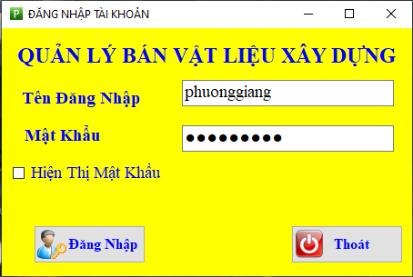

* Chức năng này cho phép người dùng đăng nhập vào hệ thống với tên và mật khẩu
* Hệ thống hiển thị form đăng nhập yêu cầu người dùng nhập “Tên Đăng Nhập” và “Mật Khẩu”.
* Hệ thống sẽ kiểm tra tên và mật khẩu được nhập và cho phép người dùng đăng nhập vào hệ thống
* Hiển thị mật khẩu giúp cho mật khẩu bị ẩn hiển thị lên

1. Form đổi mật khẩu

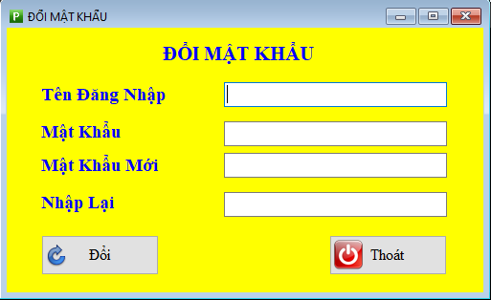

* Form này cho phép người dùng tiến hành đổi mật khẩu
* Với điều kiện phải nhập đúng mật khẩu cũ thì mới có thể đổi được mật khẩu
* Sau đó nhấn “Đổi” để tiến hành đổi mật khẩu , nhấn”Thoát” để thoát khỏi giao diện đổi mật khẩu

1. Form quản lý tài khoản

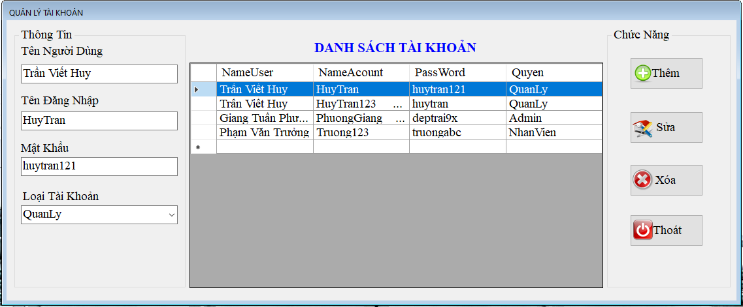

* Giao diện này cho phép người dùng có thể cập nhật thêm, sửa, xóa thông tin tài khoản
* Tại giao diện Danh sách tài khoản chúng ta có thể xem chi tiết về Tên đăng nhập, mật khẩu và quyền truy nhập
* Các chức năng trên giao diện:

Thêm mới : Hệ thống cho phếp người dùng thêm mới tên đăng nhập với mật khẩu, quyền truy nhập

Sửa: Sủa tất cả các mục trên Form

Lưu: Lưu thay đổi sau khi dùng nút thêm và sửa

Xóa: Xóa tài khoản trong danh sách

1. Form tìm kiếm

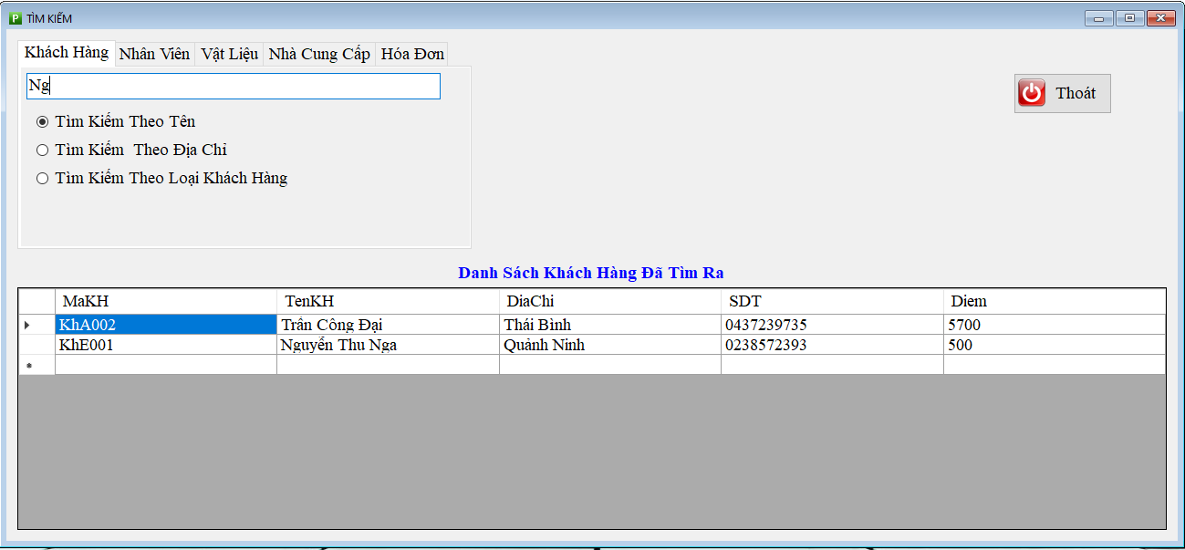

* Có 3 loại tìm kiếm:

Tìm kiếm theo Tên

Tìm kiếm theo Địa Chỉ

Tìm kiếm theo Loại Khách Hàng

* Giúp người sử dụng dễ dàng tìm kiếm mà không cần phải kéo thả tìm kiếm từng người

1. Form thông tin

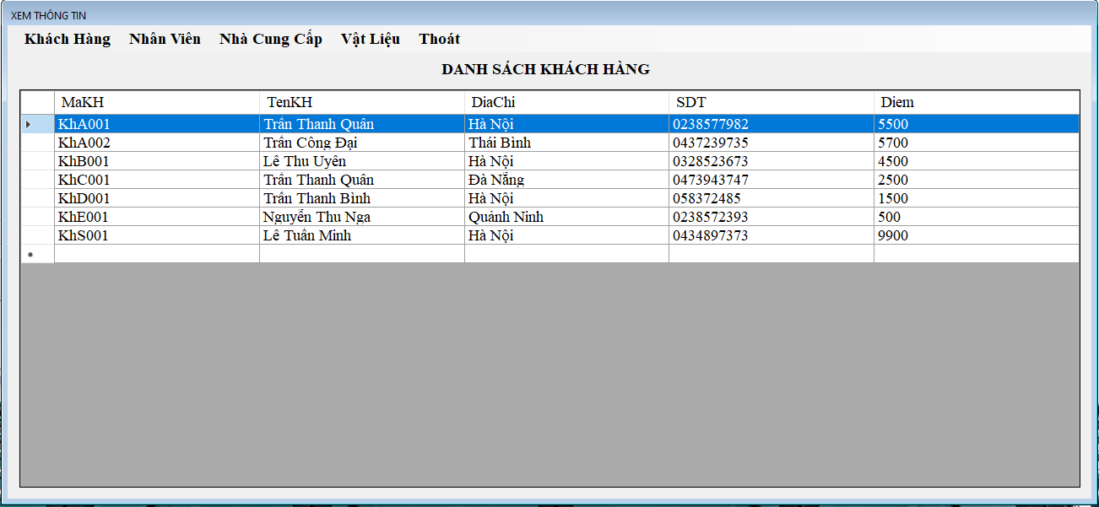

Cho phép xem chi tiết thông tin của: Khách Hàng, Nhân Viên, Nhà Cung Cấp , Vật liệu

1. Form thống kê

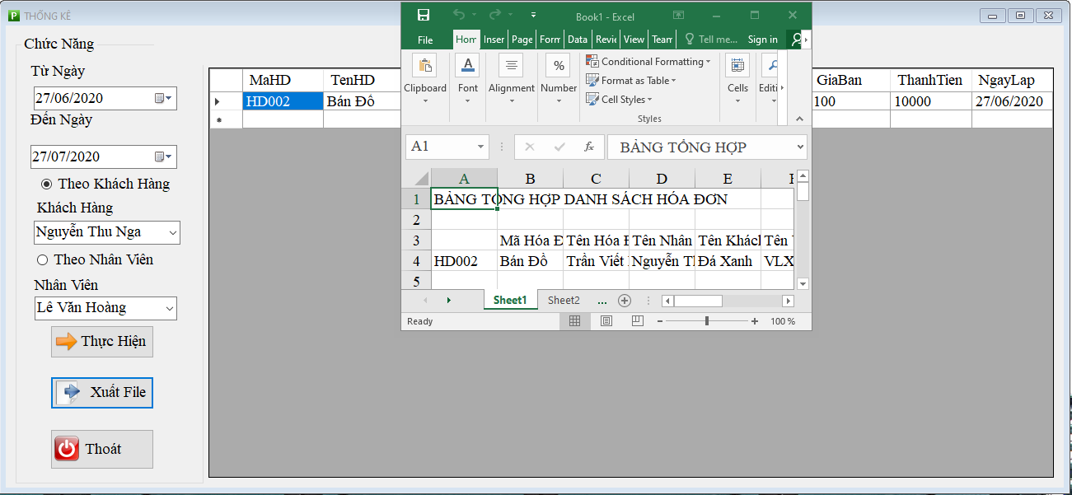

* Form này cho phép người dùng xem thông tin Vật liệu có trong Báo Cáo Vật Liệu Đã Bán theo:
* Báo cáo từ ngày đến ngày
* Báo cáo theo khách hàng
* Báo cáo theo nhân viên
* Tại Form báo cáo vật liệu đã bán chúng ta có thể xem thông tin chi tiết về Vật liệu với Mã hóa đơn tên hóa đơn, tên nhân viên, tên khách hàng, tên vật liệu, tên nhà cung cấp,số lương, giá bán, thành tiền, Ngày lập
* Các chức năng trên form;

Thực hiện: Cho phép load thông tin chi tiét về hàng hóa lên

Xuất file: xuất file ra để in

1. Form hóa đơn

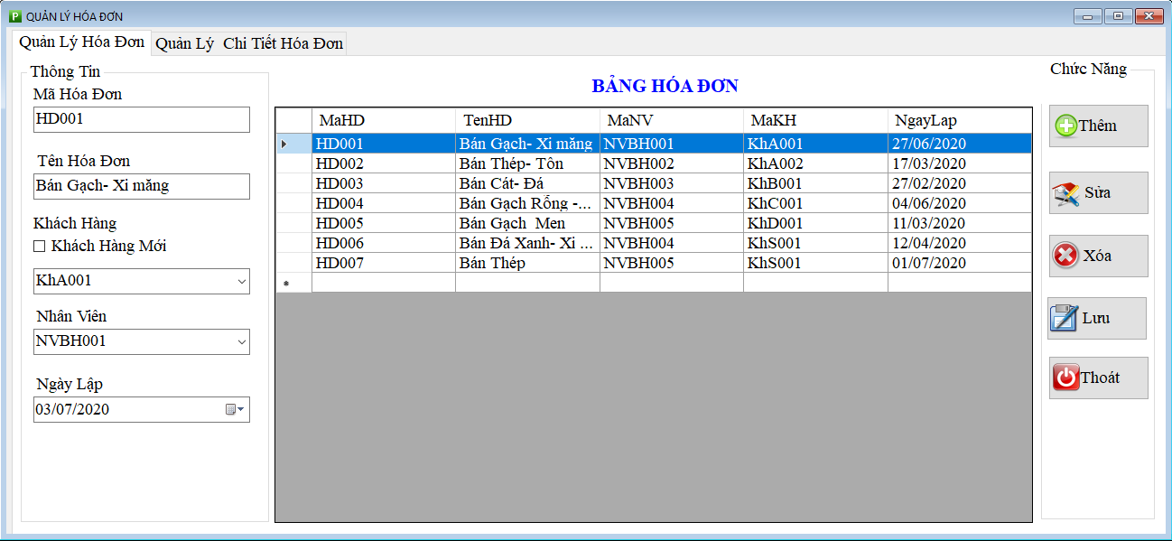

* Form này cho phép người dùng có thể cập nhật Thêm, Sửa, Xóa, Lưu thông tin Hóa Đơn
* Tại form hóa đơn có thể xem chi tiết về hóa đơn
* Các chức năng trên Form:

Thêm: Hệ thống cho phép người dùng thêm mới Hóa Đơn với Mã hóa đơn, Tên hóa đơn, Mã nhân viên, Mã khách hàng, Ngày lập

Sửa: Sửa tất cả mục trên form

Xóa: Xóa thông tin Hóa Đơn

Lưu: Lưu thay đổi sau khi thao tác nút thêm và sửa

1. Form Khách hàng

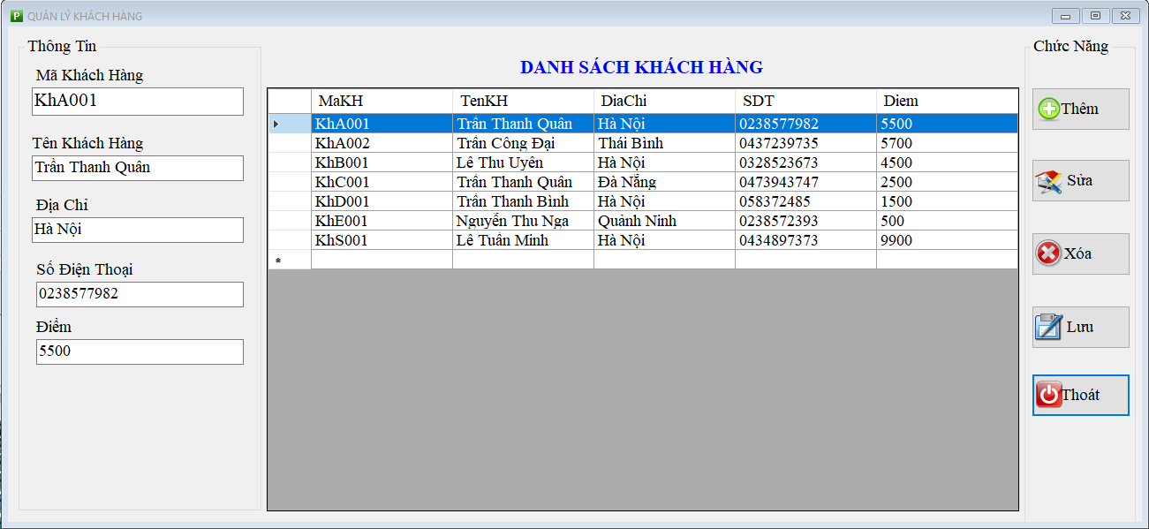

* Form này cho phép người dùng có thể cập nhật Thêm, Sửa, Xóa, Lưu thông tin khách hàng
* Tại form khách hàng có thể xem chi tiết về khách hàng
* Các chức năng trên Form:

Thêm: Hệ thống cho phép người dùng thêm mới Khách Hàng với Mã, Tên, Địa Chỉ, SDT, Điểm

Sửa: Sửa tất cả mục trên form

Xóa: Xóa thông tin khách hàng

Lưu: Lưu thay đổi sau khi thao tác nút thêm và sửa

10. Form danh sách nhà cung cấp

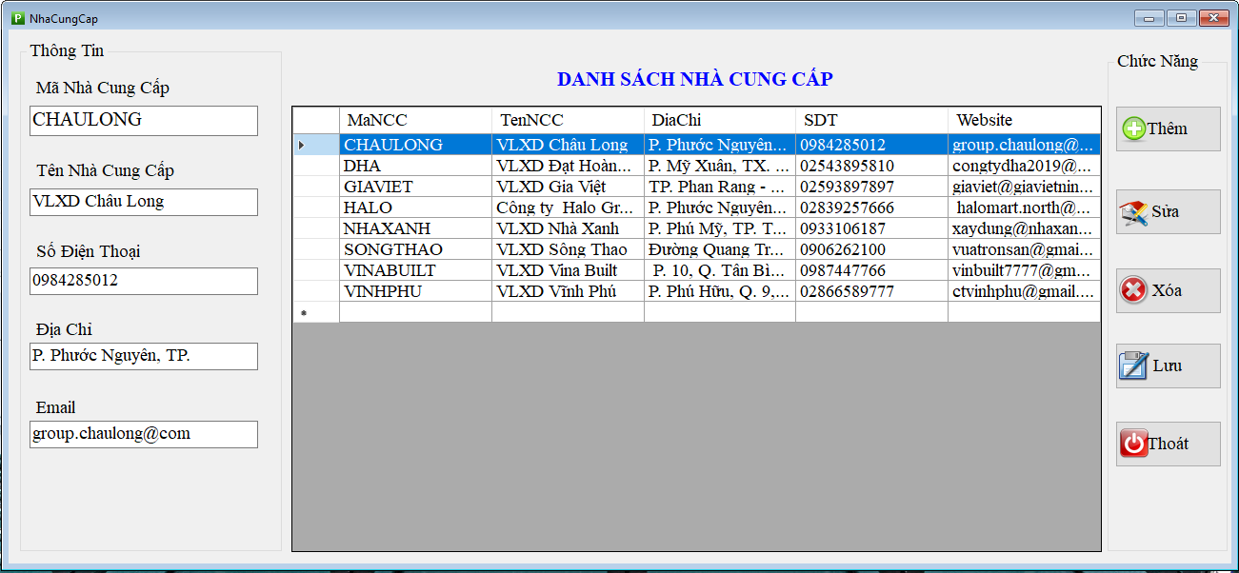

* Form này cho phép người dùng có thể xem thông tin Nhà cung cấp
* Tại giao diện Danh sách nhà cung cấp, chúng ta có thể xem thông tin chi tiết về Nhà cung cấp, Mã Nhà Cung Cấp, tên Nhà Cung Cấp, Địa Chỉ, Số Điện Thoại, Website của nhà Cung Cấp
* Các chức năng trên Form:

Thêm: Hệ thống cho phép người dùng thêm mới Nhà Cung Cấp với Mã, Tên, Địa Chỉ, SDT, Website

Sửa: Sửa tất cả mục trên form

Xóa: Xóa thông tin Nhà Cung Cấp

Lưu: Lưu thay đổi sau khi thao tác nút thêm và sửa

11.Form danh sách nhân viên

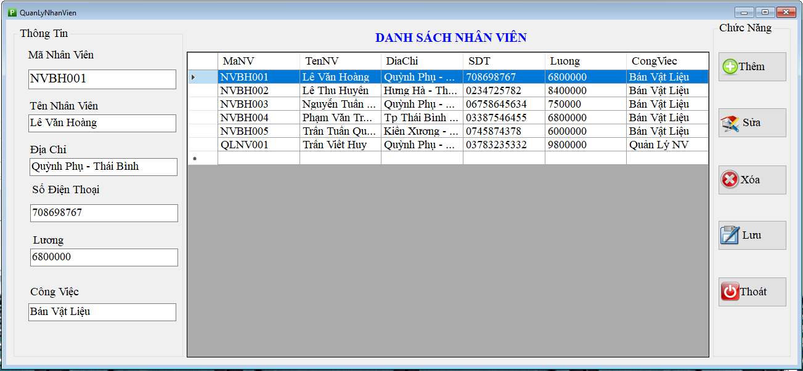

* Form này gúp người dùng có thể cập nhật thêm, sửa, xóa thông tin Nhân Viên
* Tại form Nhân Viên chúng ta có thể xem chi tiết về Mã nhân viên, Tên nhân viên, Địa chỉ, SDT, Lương, Công việc của nhân viên
* Các chức năng trên Form:

Thêm: Hệ thống cho phép người dùng thêm mới Mã nhân viên, Tên nhân viên, Địa chỉ, SDT, Lương, Công việc

Sửa: Sửa tất cả mục trên form

Xóa: Xóa thông tin Nhân viên trong danh sách

Lưu: Lưu thay đổi sau khi thao tác nút thêm và sửa

12. Form Quản lý vật liệu

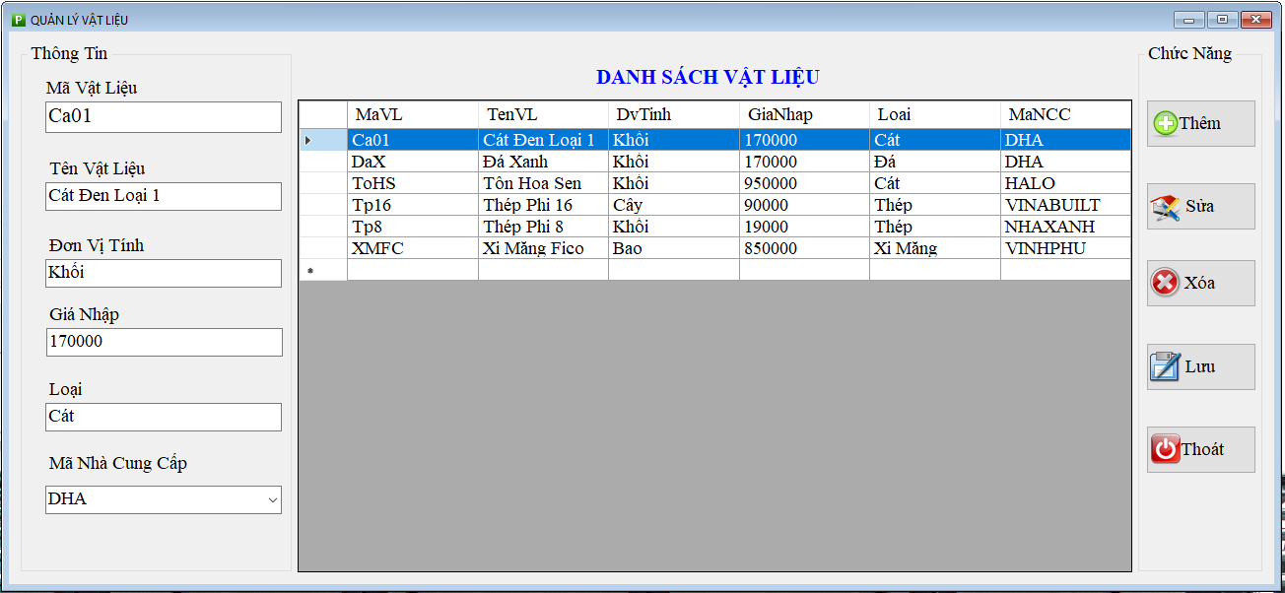

* Form này gúp người dùng có thể cập nhật thêm, sửa, xóa thông tin Vật liệu
* Tại form Vật liệu, chúng ta có thể xem thông tin chi tiết về Vật liệu
* Các chức năng trên Form:

Thêm: Hệ thống cho phép người dùng thêm mới Vật liệu với Mã vật liệu, Tên vật liệu, Đơn vị tính, Giá nhập, loại và Mã nhà cung cấp

Sửa: Sửa tất cả mục trên form

Xóa: Xóa thông tin Vật liệu trong danh sách

Lưu: Lưu thay đổi sau khi thao tác nút thêm và sửa

13.Form In Hóa Đơn

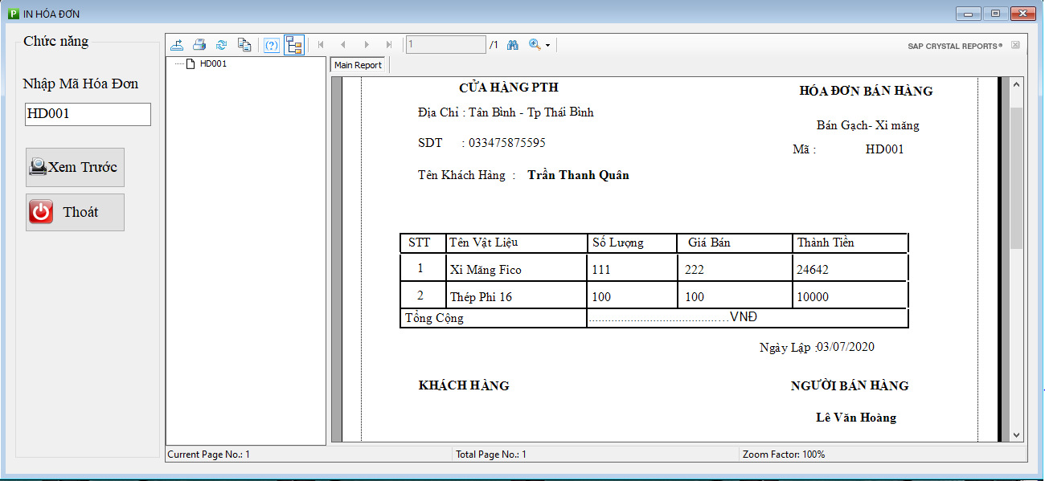

14.Form hỗ trợ

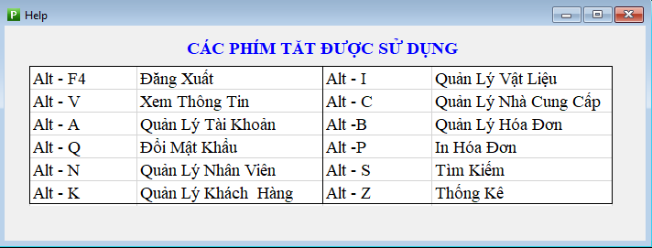

* Phần mềm có thể hỗ trợ người sử dụng có thể thao tác dễ dàng và nhanh gọn hơn với các tổ hợp phím
* Nhằm giúp người sử dụng có thể thao tác nhành hơn khi sử dụng

CHƯƠNG IV. CÀI ĐẶT CÁC CHỨC NĂNG CỦA HỆ THỐNG VÀ THỬ NGHIỆM CHƯƠNG TRÌNH

IV.1 Code cài đặt một số chức năng chính

IV.1.1 Chức năng nhập liệu

Kết nối cơ sở dữ liệu tài khoản

Openketnoi();

string sql = "insert into TaiKhoanDangNhap values (@NameUser, @NameAcount, @PassWord, @Quyen)";

SqlCommand cmd = new SqlCommand(sql, ketnoi);

cmd.Parameters.AddWithValue("@NameUser", txtTenUserDK.Text);

cmd.Parameters.AddWithValue("@NameAcount", txtTenAcountDK.Text);

cmd.Parameters.AddWithValue("@PassWord", txtPassDK.Text);

cmd.Parameters.AddWithValue("@Quyen", cbbLoaiTK.SelectedItem);

int kq = cmd.ExecuteNonQuery();

Kết nối cơ sở dữ liệu nhân viên

Openketnoi();

string sql = "insert into NhanVien values ( @MaNV, @TenNV, @DC,@SDT,@Luong,@CongViec)";

SqlCommand cmd = new SqlCommand(sql, ketnoi);

cmd.Parameters.AddWithValue("@MaNV", txtMaNV.Text);

cmd.Parameters.AddWithValue("@TenNV", txtTenNV.Text);

cmd.Parameters.AddWithValue("@DC", txtDC.Text);

cmd.Parameters.AddWithValue("@SDT", txtSDT.Text);

cmd.Parameters.AddWithValue("@Luong", txtLuong.Text);

cmd.Parameters.AddWithValue("@CongViec",txtCongViec.Text);

int kq = cmd.ExecuteNonQuery();

Kết nối cơ sở dữ liệu nhà cung cấp

Openketnoi();

string sql = "insert into NhaCungCap values ( @MaNCC, @TenNCC, @DiaChi,@SDT,@Website)";

SqlCommand cmd = new SqlCommand(sql, ketnoi);

cmd.Parameters.AddWithValue("@MaNCC", txtMaNCC.Text);

cmd.Parameters.AddWithValue("@TenNCC", txtTenNCC.Text);

cmd.Parameters.AddWithValue("@DiaChi", txtDC.Text);

cmd.Parameters.AddWithValue("@SDT", txtSDT.Text);

cmd.Parameters.AddWithValue("@Website", txtEmail.Text);

int kq = cmd.ExecuteNonQuery();

IV.1.2 Chức năng tìm kiếm

public partial class TimKiem : Form

{

string strketnoi = @"Data Source=DESKTOP-EC413NT;Initial Catalog=DoAnQuanLyVLXD;Integrated Security=True";

SqlConnection ketnoi = null;

//tạo dataset lưu dữ liệu sql

public DataSet GetDataSet(string sql)

{

Openketnoi();

SqlDataAdapter da;

DataSet ds = new DataSet();

da = new SqlDataAdapter(sql, ketnoi);

da.Fill(ds);

return ds;

}

public TimKiem()

{

InitializeComponent();

}

private void txtTTKH_TextChanged(object sender, EventArgs e)

{

lblBangTTTimKiem.Text = "Danh Sách Khách Hàng Đã Tìm Ra";

if (raSeachKHName.Checked == true)

{

DataSet ds1 = new DataSet();

ds1 = GetDataSet("select * from KhachHang where TenKH like N'%" + txtTTKH.Text + "%'");

BangThongTinTimKiem.DataSource = ds1.Tables[0];

}

if (raSeachKHDC.Checked == true)

{

DataSet ds2 = new DataSet();

ds2 = GetDataSet("select * from KhachHang where DiaChi like N'%" + txtTTKH.Text + "%'");

BangThongTinTimKiem.DataSource = ds2.Tables[0];

}

if (raSeachKHLoai.Checked == true)

{

DataSet ds3 = new DataSet();

ds3 = GetDataSet("select * from KhachHang where MaKH like N'%" + txtTTKH.Text + "%'");

BangThongTinTimKiem.DataSource = ds3.Tables[0];

}

}

IV.1.3 Chức năng report

public partial class Report : Form

{

public static string quyenloi;

string strketnoi = @"Data Source=DESKTOP-EC413NT;Initial Catalog=DoAnQuanLyVLXD;Integrated Security=True";

SqlConnection ketnoi = null;

//tạo dataset lưu dữ liệu sql

public DataTable GetDataTable(string sql)

{

Openketnoi();

SqlDataAdapter da;

DataSet ds = new DataSet();

da = new SqlDataAdapter(sql, ketnoi);

da.Fill(ds);

DataTable dt = new DataTable();

dt = ds.Tables[0];

return dt;

}

public Report()

{

InitializeComponent();

}

private void crystalReportViewer1_Load(object sender, EventArgs e)

{

Openketnoi();

DataTable dt = new DataTable();

dt = GetDataTable("select TenHD,TenKH,KhachHang.DiaChi,TenVL, SL,GiaBan,ThanhTien,NgayLap,TenNV from HoaDon,NhanVien,KhachHang,ChiTietHoaDon,VatLieu where HoaDon.MaHD= ChiTietHoaDon.MaHD and HoaDon.MaKH= KhachHang.MaKH and HoaDon.MaNV= NhanVien.MaNV and ChiTietHoaDon.MaVL= VatLieu.MaVL and HoaDon.MaHD= 'HD001'");

InHoaDon rp = new InHoaDon();

rp.SetDataSource(dt);

BangReport.ReportSource = rp;

}

private void btnXem_Click(object sender, EventArgs e)

{

Openketnoi();

DataTable dt = new DataTable();

dt = GetDataTable("select TenHD,TenKH,KhachHang.DiaChi,TenVL, SL,GiaBan,ThanhTien,NgayLap,TenNV from HoaDon,NhanVien,KhachHang,ChiTietHoaDon,VatLieu where HoaDon.MaHD= ChiTietHoaDon.MaHD and HoaDon.MaKH= KhachHang.MaKH and HoaDon.MaNV= NhanVien.MaNV and ChiTietHoaDon.MaVL= VatLieu.MaVL and ChiTietHoaDon.MaHD = '" + txtHD.Text + "'");

InHoaDon rp = new InHoaDon();

rp.SetDataSource(dt);

BangReport.ReportSource = rp;

}

}

}

IV.2 Kiểm thử chương trình

1. Những kết quả tích cực

* Thể hiện được một số chức năng chính thỏa mãn yêu cầu của đề bài
* Đáp ứng được những yêu cầu cơ bản về nghiệp vụ
* Cấu trúc dữ liệu và giải thuật tương đối đầy đủ để từ đó có thể phát triển lên sản phẩm phần mềm
* Giao diện gọn gàng thân thiện dễ dàng sử dụng
* Phần mềm có thể giúp cho người sử dụng tiết kiệm được nhiều thời gian, xây dựng hệ thống bán hàng có quy mô thuân tiện hơn, tránh được sự nhầm lẫn không đáng có khi bán hàng
* Giúp chủ hàng không cần phải tốn thời gian mất công ghi chép sổ sách

1. Những mặt hạn chế của chương trình

* Do thời gian nghiên cứu còn hạn chế nên em vẫn chưa hoàn thiện được hẳn phần mềm , vì thế không tránh khỏi những lỗi của chương trình
* Chưa xây dựng đầy đủ các chức năng mà hệ thống cần có như đã phân tích
* Hệ thống thực hiện chức năng tìm kiếm còn đơn giản, chưa thực hiện được các thao tác tìm kiếm phức tạp
* Kiến thức thực tế và kiến thức lập trình còn hạn chế, nên tính chuyên nghiệp của phần mềm chưa được cao

KẾT LUẬN

Chương trình Quản Lý Bán Vật Liệu Xây Dựng đã được thiết kế dựa trên các yêu cầu cần thiết hiện nay và cũng đáp ứng được những nhu cầu cần thiết của nhân viên trong việc quản lý hàng hóa. Ngoài ra do sự hạn hẹp về thời gian và kiến thức còn hạn chế nên phần mềm em xây dựng được trong đò án này chỉ mới đáp ứng được những yêu cầu cơ bản.

Mặc dù vậy với đồ án học phần này đã thực hiện được một số chức năng sau:

* Biết được tác dụng của tin học trong quản lý bán vật liệu xây dựng
* Khảo sát về tổ chức, chức năng của hệ thống cũ, từ đó thấy được những hạn chế để xây dựng hệ thống mới làm việc được hiệu quả hơn với sự trợ giúp của máy tính
* Thiết kế cơ sở dữ liệu đảm bảo tính khoa học, thuận lợi cho việc quản lý và truy xuất
* Hệ thống hiển thị tất cả nội dung trên giao diện bằng tiếng việt
* Đáp ứng được những yêu cầu cơ bản về nghiệp vụ

**Hướng phát triển**

Đồ án học phần này em dự kiến có thể phát triển theo các hướng như sau:

* Bổ sung và hoàn thiện thêm giao diện người dùng:
* Thiết kế và cài đặt thêm một số chức năng khác cho phần mềm để phục vụ tốt hơn trong việc quản lý, đặc biệt là chức năng thống kê, báo cáo…
* Tăng cường khả năng bẫy lỗi cho hệ thống
* Bổ sung các chức năng bảo mật cho phần mềm